【教材实验热点】01 配制一定物质的量浓度的溶液

01 配制一定物质的量浓度的溶液
【教材实验梳理】
一、一定物质的量浓度溶液的配制
(1)主要仪器
容量瓶(一定容积)、托盘天平(砝码)、烧杯、量筒、玻璃棒、胶头滴管等。
(2)配制步骤

100 mL一定物质的量浓度的NaCl溶液的配制
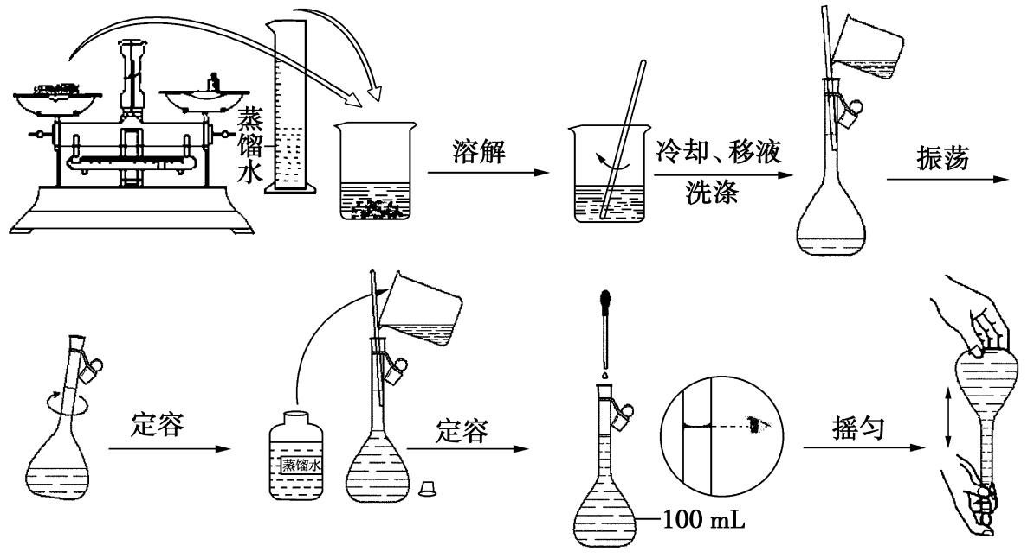
二、容量瓶使用的注意事项
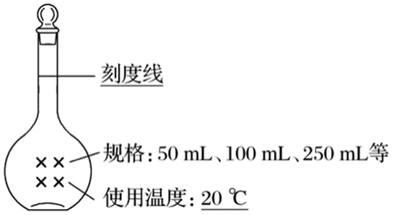
(1)选用容量瓶时必须注明容量瓶规格。如500 mL容量瓶。
(2)选择容量瓶时遵循“大而近”的原则，所需溶质的量按所选用的容量瓶的规格进行计算。如配制480 mL 1 mol/L NaOH溶液时应选用500 mL 的容量瓶，所需溶质NaOH的物质的量为0.5 mol。
(3)使用前要检查容量瓶是否漏水。
(4)向容量瓶中注入液体时，应沿细玻璃棒注入，以防操作时液体流出而造成损失。
(5)容量瓶使用应注意“五不”：不能溶解固体，不能稀释浓溶液，所配溶液温度不能高于或低于室温，不能作反应容器，不能长期贮存所配溶液。
三、在量筒、滴定管、容量瓶的使用时经常涉及俯视、仰视问题，其对实验结果的影响究竟如何(偏大或偏小)，分两种情况说明。
1.容量瓶(如图Ⅰ、Ⅱ)
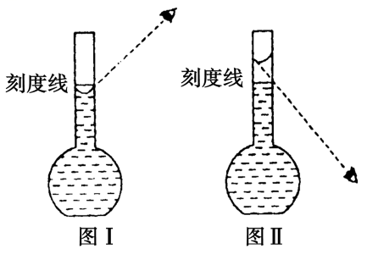
(1)图Ⅰ：定容时俯视，溶液体积偏小，所配制溶液的物质的量浓度偏大。
(2)图Ⅱ：定容时仰视，溶液体积偏大，所配制溶液的物质的量浓度偏小。
2.量筒、滴定管(如图Ⅲ、Ⅳ、Ⅴ、Ⅵ)
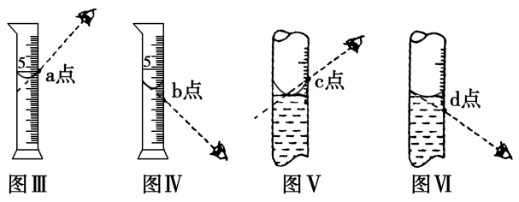
(1)图Ⅲ：量筒上方刻度大，俯视时视线与凹液面最低处相切，视线与量筒壁相交处(a点)即为俯视读数，则量筒内液面俯视读数比实际读数偏大。
(2)图Ⅳ：量筒下方刻度小，仰视时视线与凹液面最低处相切，视线与量筒壁相交处(b)点即为仰视读数，则量筒内液面仰视读数比实际读数偏小。
(3)图Ⅴ：滴定管上方刻度小，俯视读数时视线与凹液面最低处相切，视线与滴定管壁相交处(c点)即为俯视读数，则滴定管内液面俯视读数比实际读数偏小。
(4)图Ⅵ：滴定管下方刻度更大，仰视读数时视线与凹液面最低处相切，视线与滴定管壁相交处(d点)即为仰视读数，则滴定管内液面仰视读数比实际读数偏大。
3.“仰视”、“俯视”对液体体积的影响

四、一定物质的量浓度溶液的配制误差分析
以上内容仅为本文档的试下载部分，为可阅读页数的一半内容。如要下载或阅读全文，请访问：https://d.book118.com/485232331321011123

